اللهم علمني ما ينفعني، وانفعني بما علمتني، وزدني علماً

CHAPITRE : I
Rappels mathématiques
I.1.1.Système international d’unités
I.1.2.Équations aux dimensions
I.1.3.Ecriture d’une équation aux dimensions
I.2.Calcul d’erreurs
I.2.1.Définitions
I.2.2.Méthode de différentiel total
I.2.3.Ecriture d’une équation aux dimensions
I.3. Vecteurs
I.3.1. Grandeur scalaire
I.3.2.Grandeur vectorielle
I.3.3.Opérations sur les vecteurs
I.3.4.Composantes d’un vecteur
I.3.5.Egalité de deux vecteurs
I.3.6.produit scalaire
I.3.7.Produit vectoriel
I.3.8.Dérivée d’un vecteur
I.3.9.Différentielle
I.3.10.Différentielle totale
I.3.11.Opérateurs différentiels
I.4.Systèmes de coordonnées
I.4.1. Coordonnées Cartésiennes
I.4.2. Coordonnées Polaires
I.4.3. Coordonnées Cylindriques
I.4.4. Coordonnées Sphériques

Rappels mathématiques
I.1.1.Système international d’unités
- Les définitions des unités légales reposent sur le système international (S I).
- Le système international comporte sept unités de base correspondant à une grandeur physique et à une dimension.
- Deux unités peuvent également être considérées comme unités de base : pour l'angle plan : le radian (rad) et pour l'angle solide : le stéradian (sr)
Grandeur fondamentale | Dimension | Unité | Symbole
Longueur | L | mètre | (m)
Masse | M | kilogramme | (kg)
Temps | T | seconde | (s)
Température | θ | kelvin | (K)
Intensité du courant | I | ampère | (A)
Quantité de matière | N | mole | (mol)
Intensité lumineuse | J | candela | (cd)

Grandeur physique |  | Unité légale (S.I.) |  | Autres unités admises
Nom | Symbole | Nom | Symbole | Nom (symbole)
Temps | t | seconde | s | minute (min) : 1 min = 60s  heure (h) : 1 h = 3600s  jour (j) : 1 j = 86400s
Longueur | l | mètre | m | angström (Å): 1 Å = 10⁻¹⁰ m  mille marin (M): 1 M = 1852 m
Superficie | S | mètre carré | m² | are (a) : 1a = 100m²
Volume | V | mètre cube | m³ | litre (l) : 1l = 10⁻³ m³
Vitesse | v | mètre par seconde | m/s | kilomètre par heure (km/h) :
Angle | α, β, ... | radian | rad | degré (°) : 360° = 2π rad  grade (gr) : 400 gr = 2π rad  tour (tr) : 1 tr = 2π rad  minute (') : 1° = 60'  seconde ('') : 1° = 3600"
Angle solide |  | stéradian | sr
Quantité de matière | n | mole | mol
Constante molaire des gaz | R | joule par mole. kelvin | J/mol. K
Accélération | a | mètre par seconde carrée | m/s²
Accélération due à la pesanteur | g | mètre par seconde carrée | m/s²
Masse | m | kilogramme | kg | tonne (t) : 1t = 1000 kg
Masse volumique | ρ | kilogramme par mètre cube | kg/m³
Force | F | newton | N | dyne (dyn): 1 dyn = 10⁻⁵ N
Travail, énergie | E | joule | J | watt.heure (Wh): 1 Wh = 3600 J  électron volt (eV): 1 eV = 1,602 × 10⁻¹⁹ J  erg (erg): 1 erg = 10⁻⁷ J
Puissance | P | watt | W
Pression |  | pascal | Pa | bar (bar): 1 bar = 10⁵ Pa  millimètre de mercure (mmHg):  1 mmHg = 133,3 Pa

I.1.2.Équations aux dimensions
En mécanique et en électricité les grandeurs fondamentales sont : Longueur (L), Masse (M), Temps (T), Intensité du courant (I), Température (θ).
On appelle équation aux dimensions, toute équation écrite en remplaçant, dans la formule, chaque grandeur fondamentale par sa dimension. Les équations aux dimensions obéissent aux règles suivantes :
- on n’additionne que les termes ayant la même dimension
- la dimension d’un produit de grandeurs est égale au produit des grandeurs
- la dimension de $G^{n}$ est la dimension de G à la puissance n
- les termes $e^{x}$, $logx$, $\sin{x}$, $\cos{x}$, $\tan{x}$ et $\cot{x}$ sont sans dimension
Cette équation permet :
- De déterminer l’unité composée d’une grandeur en fonction des grandeurs fondamentales
- De tester si une formule est homogène
- De faire des conversions d’unités
Prenons un exemple : comme chacun sait, Einstein à trouvé que $E=mc^{2}$ Voyons si cette équation est homogène ( ce qui ne prouve pas sa justesse) mais est indispensable. $[mc^{2}] = [m] . {[c]}^{2} = M L^{2} T^{-2}$ce qui est bien la grandeur de l’ENERGIE que nous venions de calculer. Donc l’équation $E=mc^{2}$est homogène. Si elle ne l’était pas, elle serait à coup sûr fausse. Mais attention l’homogénéité ne prouve pas qu’elle soit juste. En effet $E=mc^{3}$ou $E=m^{2}c^{5}$qui ne sont pas homogènes sont fausses, mais $E=3m{c }^{2}$est homogène bien que fausse.
En conclusion la vérification de l’homogénéité d’une équation évite les erreurs grossières.

I.2.3.Ecriture d’une équation aux dimensions
Soit G une grandeur physique. Sa dimension est notée [G]. Par exemple, si G est une longueur on écrira : [G] = L.
- Pour une vitesse : $\left[v\right]=\left[L\right].{\left[T\right]}^{-1}$
- Accélération de la pesanteur : $\left[g\right]=\left[L\right].{\left[T\right]}^{-2}$
- Dimension d’une force :$\left[F\right]=\left[M\right].\left[L\right].{\left[T\right]}^{-2}$
- Dimension d’une énergie: $\left[E\right]=\left[M\right].{\left[L\right]}^{2}.{\left[T\right]}^{-2}$
- Pression:$\left[P\right]=\left[M\right]{.\left[L\right]}^{-1}.{\left[T\right]}^{-2}$
Toute grandeur dérivée G est relié aux grandeurs fondamentales par une équation aux dimensions sous la forme :
$$\left[G\right]=L^{α}M^{β}T^{γ}I^{δ}θ^{ε}N^{λ}J^{μ}$$
Toutes les grandeurs mécaniques ont une équation aux dimensions sous la forme:
$$\left[G\right]=L^{α}M^{β}T^{γ}$$

I.2.Calcul d’erreurs
I.2.1.Définitions
Erreur absolue $∆G$ : L’erreur absolue commise sur une grandeur physique G est la différence entre la valeur mesurée $G_{m}$et la valeur exacte $G_{e}$ : $∆G = \left|G_{m}-G_{e}\right|$
Dans la pratique, lorsque la valeur exacte $G_{e}$ est inaccessible, nous effectuons la moyenne d’une série $G_{i}$: $G_{e}=G_{moy}=\frac{\sum_{i}^{n}{G_{i}}}{n}$
Calcul de l’erreur composé
On parle d’erreurs composées quand il s’agit d’une grandeur G dépendant d’autres grandeurs x, y, z c’est-à-dire $G = f(x, y, z).$ L’erreur commis sur cette grandeur, ∆G, peut être exprimé en fonction des erreurs absolue $∆x, ∆y , ∆z$en appliquant une des méthodes suivantes :
I.2.2.Méthode de différentiel total
Afin de calculer l’erreur $∆G$ :
- Nous prenons le différentiel total de G
$$dG =\left|\frac{∂f}{∂x}\right|dx+\left|\frac{∂f}{∂y}\right|dy+\left|\frac{∂f}{∂z}\right|dz$$
- Nous remplaçons les différentiels$dx$,$dy$, $dz$ par les erreurs absolues $∆x$, $∆y$, $∆z$ et nous prenons les valeurs absolues des drivées partielles
$$∆G =\left|\frac{∂f}{∂x}\right|∆x+\left|\frac{∂f}{∂y}\right|∆y+\left|\frac{∂f}{∂z}\right|∆z$$
Exemple :
$$E=\frac{1}{2}mv^{2} \\ dE=\left|\frac{∂E}{∂m}\right|dm+\left|\frac{∂E}{∂v}\right|dv$$
$$dE=\frac{1}{2}v^{2}dm+mvdv$$
$$∆E=\frac{1}{2}v^{2}∆m+mv∆v$$
$$\frac{∆E}{E}=\frac{\frac{1}{2}v^{2}∆m}{E}+\frac{mv∆v}{E}$$
$$\frac{∆E}{E}=\frac{\frac{1}{2}v^{2}∆m}{\frac{1}{2}mv^{2}}+\frac{mv∆v}{\frac{1}{2}mv^{2}}$$
$$\frac{∆E}{E}=\frac{∆m}{m}+2\frac{∆v}{v}$$
I.2.3.Méthode logarithmique
Dans certains cas, multiplication ou division, nous pouvons appliquer la méthode logarithmique qui consiste à
- prendre le logarithme de la grandeur G, puis sa différentiel
- de prendre la valeur absolue des expressions obtenues
- et de remplacer les différentiels par les erreurs absolues.
$$E=\frac{1}{2}mv^{2}$$
$$ln E=ln\left(\frac{1}{2}mv^{2}\right)$$
$$ln E=ln\frac{1}{2}+ln m+ln v^{2}$$
$$ln E=ln\frac{1}{2}+ln m+2ln v$$
$$\frac{dE}{E}=0+\frac{dm}{m}+2\frac{dv}{v}$$
$$\frac{∆E}{E}=\frac{∆m}{m}+2\frac{∆v}{v}$$
Incertitude absolue $δG$: l’incertitude absolue$δG$ est la limite supérieure de l’erreur absolue
$δG=max \left(∆G\right)$
Erreur relative :$\frac{∆G}{G_{e}}$
Incertitude relative :$\frac{δG}{G_{m}}$
I.3. vecteurs
Les grandeurs physiques peuvent être de nature scalaire ou vectorielle.
I.3.1. Grandeur scalaire
Une grandeur scalaire est toujours exprimée par une valeur numérique suivie de l’unité correspondante.
Exemple : le volume, la masse, la température, la charge électrique, l’énergie…
I.3.2.Grandeur vectorielle
On appelle grandeur vectorielle toute grandeur qui nécessite un sens, une direction, un point d’application en plus de sa valeur numérique appelée intensité ou module.
Exemple : le déplacement, la vitesse, la force, le champ électrique…
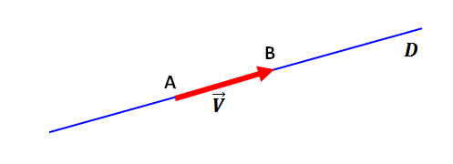
Un vecteur est ainsi caractériser par:
- A : Son point d’application, c’est l’origine du vecteur.
- $\vec{ V} = \left|\vec{AB}\right|$Le module du vecteur.
- (D) : La direction du vecteur.
- Le sens du vecteur est indiqué par la flèche pointant de l’origine (point A) vers l’extrémité (point B).
Vecteur unitaire
Un vecteur unitaire est un vecteur dont le module est égal à 1.
Propriétés
- Un vecteur est dit « vecteur libre » s’il est défini par sa direction son sens et sa longueur sans fixer son point d’application.
- Un vecteur est nommé "vecteur glissant" si l'on impose sa droite support sans fixer son point d’application.
- Un vecteur $\vec{AB}$ est appelé "vecteur lié" si l'on fixe son origine A.
- Deux vecteurs liés $\vec{AB}$et $\vec{CD}$ d'origines différentes sont:
- égaux s'ils ont la même intensité (longueur), la même direction et le même sens
- opposés s'ils ont même direction, même module mais des sens opposés ; ils sont dits "directement opposés" s'ils ont même support
- Le vecteur qui a une longueur de 0 est appelé vecteur nul et est noté $\vec{0}$ (Le vecteur nul n'a évidemment pas de direction, donc pas de sens.).

I.3.3.Opérations sur les vecteurs
Addition de vecteurs
La somme $\vec{v}+ \vec{w}$ de deux vecteurs est définie comme suit : on met les deux vecteurs
bout à bout de sorte que le point terminal de $\vec{v}$ coïncide avec le point initial de $\vec{w}$ . Le
vecteur $\vec{u}=\vec{v}+ \vec{w}$ relie le point initial de $\vec{v}$ au point terminal de $\vec{w}$ .
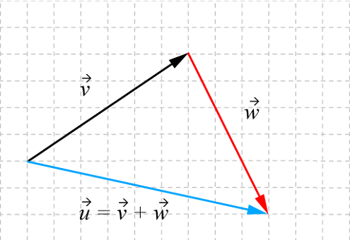

- L'addition de vecteurs est commutative. Cela signifie que, si $\vec{v}$ et $\vec{w}$ sont des vecteurs, alors $\vec{v}+ \vec{w}=\vec{w}+\vec{v}$
- L'addition de vecteurs est aussi associative. Cela veut dire que, si $\vec{u}$ , $\vec{v}$ et $\vec{w}$sont des vecteurs, alors $\left(\vec{u}+\vec{v}\right)+\vec{w}=\vec{u}+\left(\vec{v}+\vec{w}\right)$
- L'addition a un élément neutre : le vecteur nul. En effet : $\vec{v}+\vec{0}=\vec{v}$
- Enfin, si $\vec{v}$ est un vecteur, alors $-\vec{v}$est le vecteur ayant la même direction et la même intensité que $\vec{v}$ , mais de sens opposé. Donc $\vec{v}+\left(-\vec{v}\right)=\vec{0}$
La différence $\vec{v}-\vec{w}$ de deux vecteurs est définie comme $\vec{v}- \vec{w}=\vec{v}+\left(- \vec{w}\right)$
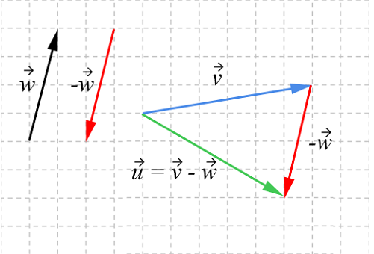

Multiplication par un scalaire
Si λ est un scalaire et $\vec{V}$ un vecteur, alors le produit $λ\vec{V}$ est défini comme suit :

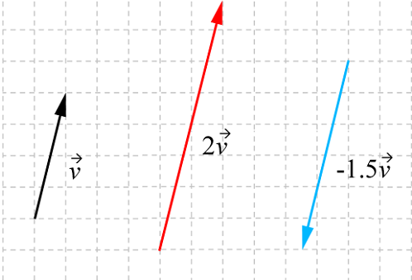
- Si λ > 0, alors le produit $λ\vec{V}$ est le vecteur dont l'intensité a λ fois l'intensité de V et dont le sens est le même que $\vec{V}$ .
- Si λ < 0, alors le produit $λ\vec{V}$ est le vecteur dont l'intensité a λ fois l'intensité de V et dont le sens est l'opposé de celui de $\vec{V}$ .
- Si λ = 0 ou si $\vec{V}=\vec{0}$ , alors le produit $λ\vec{V}$ est le vecteur nul.
Exemple récapitulatif
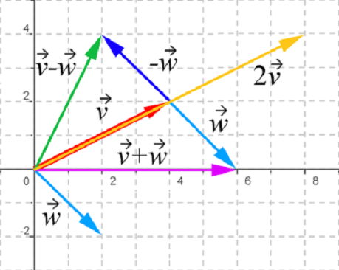
I.3.4.Composantes d’un vecteur
Ce système est utilisé pour repérer un point dans un plan. Il est composé de deux axes orthogonaux du plan, $Ox$ et $Oy$, munis des vecteurs unitaires $\vec{i}$et $\vec{j}$orientés positivement
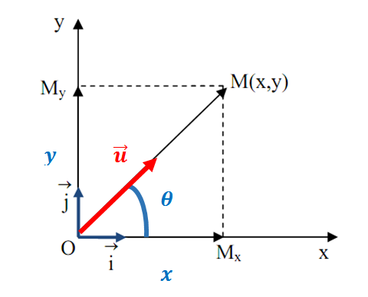
La position d’un point M du plan est caractérisée par le vecteur $\vec{OM}$. Soient $M_{x}$ et $M_{y}$ les projections de M sur les axes $Ox$ et $Oy$, respectivement. Remarquons que, par construction :
$$\vec{OM}=\vec{OM_{x}}+\vec{OM_{y}}$$
$$\vec{OM}=\left\{\begin{aligned}x \vec{i} \\ y \vec{j}\end{aligned}\right.$$
$$\vec{OM}=x \vec{i}+y \vec{j}$$
$$\vec{OM}=OM\cos{θ} \vec{i}+OM\sin{θ} \vec{j}$$
$$\vec{OM}=OM\left(\cos{θ} \vec{i}+\sin{θ} \vec{j}\right)$$
$$\vec{OM}=OM \vec{u}$$
$$\vec{u}=\cos{θ}\vec{i}+\sin{θ}\vec{j}$$
- Les grandeurs algébriques x et y sont les coordonnées cartésiennes du point M dans
le système $\left(O ,x , y\right)$ ;
- Les vecteurs unitaires $\vec{i}$et $\vec{j}$ forment une base orthonormée (leur module est égal à 1
et ils sont perpendiculaires entre eux).
- En n dimensions, les vecteurs ont n composantes

Supposons qu'un vecteur $\vec{v}$ a pour point initial $P_{1}(x_{1}, y_{1})$ et comme point terminal $P_{2}(x_{2}, y_{2})$. On a alors :
$$\vec{v}= \vec{P_{1}P_{2}}=\left(x_{2}-x_{1}\right)\vec{i}+\left(y_{2}-y_{1}\right)\vec{j}=\left({x_{2}-x_{1} \atop y_{2}-y_{1}}\right)$$
I.3.5.Egalité de deux vecteurs
deux vecteurs $\vec{A}=A_{x}\vec{i}+ A_{y} \vec{j}+ A_{z}\vec{k}$ et $\vec{B}=B_{x}\vec{i}+ B_{y} \vec{j}+ B_{z}\vec{k}$ sont égaux si leurs composantes sont égales une à une ; c.à.d.$A_{x}$ = $B_{x}$,$A_{y}$ = $B_{y}$ et$A_{z}$ =$B_{z}$
I.3.6.produit scalaire
Soit deux vecteurs $\vec{A}=A_{x}\vec{i}+ A_{y} \vec{j}+ A_{z}\vec{k}$ et $\vec{B}=B_{x}\vec{i}+ B_{y} \vec{j}+ B_{z}\vec{k}$ faisant un angle θ entre eux 0 ≤ θ ≤ π
Le produit scalaire des deux vecteurs$\vec{A}$et$\vec{B}$est le scalaire défini par :
$$\vec{A}.\vec{B}=\left\|\vec{A}\right\| \left\|\vec{B}\right\|\cos{θ}$$
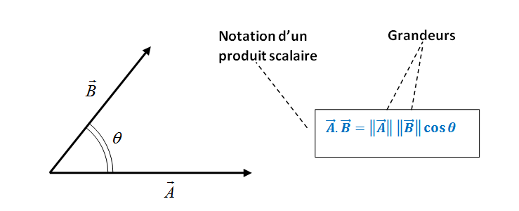
Le produit scalaire peut être aussi exprimé en termes des composantes des vecteurs :
$$\vec{A}.\vec{B}=A_{x}B_{x}+A_{y}B_{y}+A_{z}B_{z}$$
Propriétés
- En comparant les deux expressions du produit scalaire, on peut obtenir une expression de l’angle en fonction des coordonnées des deux vecteurs :
$$\cos{θ}=\frac{A_{x}B_{x}+A_{y}B_{y}+A_{z}B_{z}}{\left\|\vec{A}\right\| \left\|\vec{B}\right\|}$$
- Le produit scalaire de deux vecteurs orthogonaux est nul : $\vec{A}.\vec{B}=0⟹\vec{A}⊥\vec{B}$
- le produit scalaire permet de définir le module d’u vecteur$\vec{A}$ :
$$\left\|\vec{A}\right\|=\sqrt{\vec{A}.\vec{A}}=\sqrt{{\vec{A}}^{2}}=\sqrt{{A_{x}}^{2}+{A_{y}}^{2}+{A_{z}}^{2}}$$
I.3.7.Produit vectoriel
Soient $\vec{A}$ et $\vec{B}$ deux vecteurs quelconques. Le produit vectoriel des deux vecteurs
$\vec{A}$ et $\vec{B}$est le vecteur noté $\vec{Π}=\vec{A}∧\vec{B}$ tel que :
- le vecteur $\vec{Π}$est orthogonal à $\vec{A}$ et orthogonal à $\vec{B}$ .
- le trièdre $\left(\vec{A},\vec{B},\vec{Π}\right)$ est direct
- $\left\|\vec{Π}\right\|=\left\|\vec{A}\right\| \left\|\vec{B}\right\|\sin\left(\vec{A},\vec{B}\right)$
Propriétés du produit vectoriel
- Le produit vectoriel de deux vecteurs est nul si et seulement si les deux vecteurs ont la même direction $(θ= 0)$ ou l’un des vecteurs est nul.
- Le produit vectoriel est anticommutatif (antisymétrique):$\vec{A}∧\vec{B}$ = −$\vec{B}∧\vec{A}$
Le tableau suivant résume les propriétés du produit vectoriel. Les formules du produit scalaire sont aussi rajoutées par comparaison.

 | Produit scalaire | Produit vectoriel
Notation | $$\vec{A}.\vec{B}$$ | $$\vec{A}∧\vec{B}$$
Nature de la grandeur | Nombre (scalaire) positif ou négatif | Vecteur
valeur | $$\vec{A}.\vec{B}=\left\|\vec{A}\right\| \left\|\vec{B}\right\|\cos\left(\vec{A},\vec{B}\right)$$ | $$\left\|\vec{A}∧\vec{B}\right\|=\left\|\vec{A}\right\| \left\|\vec{B}\right\|\sin\left(\vec{A},\vec{B}\right)$$
commutativité | $$\vec{A}.\vec{B}=\vec{B}.\vec{A}$$ | $$\vec{A}∧\vec{B}=-\vec{B}∧\vec{A}$$
distributivité | $$\vec{A}.\left(\vec{B}+\vec{C}\right)=\vec{A}.\vec{B}+\vec{A}.\vec{C}$$ | $$\vec{A}∧\left(\vec{B}+\vec{C}\right)=\vec{A}∧\vec{B}+\vec{A}∧\vec{C}$$  Mais $\vec{A}∧\left(\vec{B}∧\vec{C}\right)≠\left(\vec{A}∧\vec{B}\right)∧\vec{C}$
Vecteur avec lui-même | $$\vec{A}.\vec{A}={\left\|\vec{A}\right\|}^{2}$$ | $$\vec{A}∧\vec{A}=\vec{0}$$
Cas du produit nul | $\vec{A}.\vec{B}=0$ si et seulement si les 2  vecteurs sont orthogonaux ou bien  un des vecteurs est nul. | $\vec{A}∧\vec{A}=\vec{0}$t seulement si les 2 vecteurs sont colinéaires ou bien un des vecteurs est nul
Valeur maximale du  produit | $\vec{A}$et $\vec{B}$sont colinéaires alors  $$\left|\vec{A}.\vec{B}\right|=\left\|\vec{A}\right\| \left\|\vec{B}\right\|$$ | $\vec{A}$et $\vec{B}$sont orthogonaux alors  $$\left|\vec{A}∧\vec{B}\right|=\left\|\vec{A}\right\| \left\|\vec{B}\right\|$$
Valeur en coordonnées  cartésiennes | Si $\vec{A}=( A_{x} , A_{y} , A_{z})$ et $\vec{B}=(B_{x} , B_{y} , B_{z})$ , alors $\vec{A}.\vec{B}$=$A_{x}B_{x}$+$A_{y}B_{y}$+$A_{z}B_{z}$ | Si $\vec{A}=( A_{x} , A_{y} , A_{z})$ et $\vec{B}=(B_{x} , B_{y} , B_{z})$ , alors  $$\vec{A}∧\vec{B}=A_{y}B_{z}-{A_{z}B}_{y}, A_{z}B_{x}-{A_{x}B}_{z},A_{x}B_{y}-{A_{y}B}_{x}$$
Définition géométrique | Le produit scalaire représente la  projection d'un vecteur sur une  direction définie par un des vecteurs | La norme du produit vectoriel représente l'aire du parallélogramme porté par les deux vecteurs $\vec{A}$ et $\vec{B}$

Enfin, si $({\vec{u}}_{1},{\vec{u}}_{2},{\vec{u}}_{3})$ est une base orthonormée directe, alors ${ \vec{u}}_{3}={\vec{u}}_{1}∧{\vec{u}}_{2}$ , ${\vec{u}}_{2}={\vec{u}}_{3}∧{\vec{u}}_{1}$ , ${\vec{u}}_{1}={\vec{u}}_{2}∧{\vec{u}}_{3}$. A la place des indices 1, 2 et 3, on peut mettre x, y, z (pour les coordonnées cartésiennes) ; r, θ, z (pour les coordonnées cylindriques) ; r, θ, ϕ (pour les coordonnées sphériques) ou encore t, n, z (coordonnées intrinsèques). Ces formules simples sont très utiles pour déterminer un des vecteurs de base connaissant les deux autres...
On utilisera la figure ci-dessous pour mémoriser le produit vectoriel.

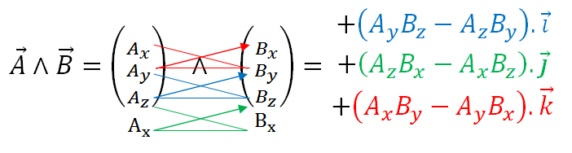
I.3.8.Dérivée d’un vecteur
Soit un vecteur $\vec{V}\left(t\right)=V_{x}\left(t\right)\vec{i}+V_{y}\left(t\right)\vec{j}+V_{z}\left(t\right)\vec{k}$ La dérivée du vecteur$\vec{V}\left(t\right)$ dans la base fixe ($\vec{i},\vec{j},\vec{k}$) dont les composantes sont les dérivées des composantes du vecteur$\vec{V}\left(t\right)$:
$$\frac{d\vec{V}\left(t\right)}{dt}=\frac{dV_{x}\left(t\right)}{dt}\vec{i}+\frac{dV_{y}\left(t\right)}{dt}\vec{j}+\frac{dV_{z}\left(t\right)}{dt}\vec{k}$$
Il est important de noter que dans ce cas les vecteurs de la base sont considérés fixe ; c.à.d.
$$\frac{d\vec{i}}{dt}+\frac{d\vec{j}}{dt}+\frac{d\vec{k}}{dt}=\vec{0}$$
Propriétés
- Linéarité :$\frac{d\left({α\vec{V}}_{1}+{β\vec{V}}_{2}\right)}{dt}=α\frac{d{\vec{V}}_{1}}{dt}+β\frac{{d\vec{V}}_{2}}{dt}$
- Dérivée d’un produit scalaire: $\frac{d\left({\vec{V}}_{1}.{\vec{V}}_{2}\right)}{dt}=\frac{d{\vec{V}}_{1}}{dt}.{\vec{V}}_{2}+{\vec{V}}_{1}.\frac{{d\vec{V}}_{2}}{dt}$
- Dérivée d’un produit vectoriel : $\frac{d\left({\vec{V}}_{1}∧{\vec{V}}_{2}\right)}{dt}=\frac{d{\vec{V}}_{1}}{dt}∧{\vec{V}}_{2}+{\vec{V}}_{1}∧\frac{{d\vec{V}}_{2}}{dt}$
- Dérivée du produit d’un vecteur par une fonction scalaire : $\frac{d\left(f\vec{V}\right)}{dt}=\frac{df}{dt}\vec{V}+f\frac{d\vec{V}}{dt}$
I.3.9.Différentielle
Dérivée partielle d’une fonction à plusieurs variables : Soit la fonction $f\left(x,y,z\right)$ dépendant de trois variables. La dérivée partielle de $f\left(x,y,z\right)$par rapport à l’une des variables est obtenue en calculant la dérivée en considérant les deux autres variables constantes. Ainsi :
- la dérivée partielle de $f\left(x,y,z\right)$ par rapport à x, notée$\frac{∂f\left(x,y,z\right)}{∂x}$est obtenue en dérivant par rapport à x et en considérant y et z comme des constantes.
- la dérivée partielle de $f\left(x,y,z\right)$ par rapport à y, notée$\frac{∂f\left(x,y,z\right)}{∂y}$ est obtenue en dérivant par rapport à y et en considérant x et z comme des constantes.
- la dérivée partielle de $f\left(x,y,z\right)$ par rapport à z, notée$\frac{∂f\left(x,y,z\right)}{∂z}$ est obtenue en dérivant par rapport à z et en considérant x et y comme des constantes.
Exemple
La fonction $f\left(x,y,z\right)=2x^{4}+3yx$ possède deux dérivées partielles :
$$\frac{∂f\left(x,y,z\right)}{∂x}=\frac{∂\left(2x^{4}+3yx\right) }{∂x}=8x^{3}+3y$$
$$\frac{∂f\left(x,y,z\right)}{∂y}=\frac{∂\left(2x^{4}+3yx\right) }{∂y}=3x$$
On définit les dérivées partielles d’ordre supérieur par :
$$\left\{\begin{aligned}\frac{∂^{2}f}{{∂x}^{2}}=\frac{∂}{∂x}\left(\frac{∂f}{∂x}\right) \\ \frac{∂^{2}f}{{∂y}^{2}}=\frac{∂}{∂y}\left(\frac{∂f}{∂y}\right) \\ \frac{∂^{2}f}{{∂z}^{2}}=\frac{∂}{∂z}\left(\frac{∂f}{∂z}\right)\end{aligned}\right.$$
$$\left\{\begin{aligned}\frac{∂^{2}f}{∂y∂x}=\frac{∂}{∂y}\left(\frac{∂f}{∂x}\right) \\ \frac{∂^{2}f}{∂x∂y}=\frac{∂}{∂x}\left(\frac{∂f}{∂y}\right)\end{aligned}\right.$$
I.3.10.Différentielle totale
- différentielle du champ scalaire $f\left(x,y,z\right)$est définie par :
$$df=\frac{∂f\left(x,y,z\right)}{∂x}dx+\frac{∂f\left(x,y,z\right)}{∂y}dy+\frac{∂f\left(x,y,z\right)}{∂z} dz$$

- différentielle d’un champ vectoriel $\vec{V}\left(x,y,z\right)$ est défini par :
$$d\vec{V}\left(x,y,z\right)=\frac{∂\vec{V}\left(x,y,z\right)}{∂x}dx+\frac{∂\vec{V}\left(x,y,z\right)}{∂y}dy+\frac{∂\vec{V}\left(x,y,z\right)}{∂z} dz$$
Exemple
$$f\left(x,y,z\right)=2x^{4}+3yx$$
d$f\left(x,y,z\right)=\frac{∂f\left(x,y,z\right)}{∂x}dx+\frac{∂f\left(x,y,z\right)}{∂y}dy$
d$f\left(x,y,z\right)=\left(8x^{3}+3y\right)dx+3xdy$
$$\frac{∂^{2}f}{{∂x}^{2}}=\frac{∂}{∂x}\left(\frac{∂f}{∂x}\right)=\frac{∂}{∂x}\left(8x^{3}+3y\right)=24x^{2}$$
$$\frac{∂^{2}f}{{∂y}^{2}}=\frac{∂}{∂y}\left(\frac{∂f}{∂y}\right)=\frac{∂}{∂y}\left(3x\right)=0$$
$$\frac{∂^{2}f}{∂y∂x}=\frac{∂}{∂y}\left(\frac{∂f}{∂x}\right)=\frac{∂}{∂y}\left(8x^{3}+3y\right)=3$$
$$\frac{∂^{2}f}{∂x∂y}=\frac{∂}{∂x}\left(\frac{∂f}{∂y}\right)=\frac{∂}{∂x}\left(3x\right)=3$$
I.3.11.Opérateurs différentiels (Le gradient d’un scalaire est un vecteur)
Gradient
Soit $f\left(x,y,z\right)$ une fonction continue et dérivable. Le vecteur gradient de la fonction scalaire $f\left(x,y,z\right)$est le vecteur noté $\vec{grad}$ et défini de la façon suivante :
$$\vec{grad} f\left(x,y,z\right) =\frac{∂f\left(x,y,z\right)}{∂x}\vec{i}+\frac{∂f\left(x,y,z\right)}{∂y}\vec{j}+\frac{∂f\left(x,y,z\right)}{∂z}\vec{k}$$
Il est commode d’introduire l’opérateur différentiel $\vec{∇}$ (nabla) défini par :
$$\vec{grad}=\vec{∇} =\frac{∂}{∂x}\vec{i}+\frac{∂}{∂y}\vec{j}+\frac{∂}{∂z}\vec{k}=\left(\begin{aligned}\frac{∂}{∂x} \\ \frac{∂}{∂y} \\ \frac{∂}{∂z}\end{aligned}\right)$$
Ceci permet d’écrire le gradient d’une fonction scalaire $f\left(x,y,z\right)$ sous la forme suivante $\vec{grad}f=\vec{∇}f$
Exemple
Calculer le gradient de la fonction $f\left(x,y,z\right)=3x^{2}y^{3}z$
$$\vec{grad} f\left(x,y,z\right) =\frac{∂\left(3x^{2}y^{3}z\right)}{∂x}\vec{i}+\frac{∂f\left(x,y,z\right)}{∂y}\vec{j}+\frac{∂f\left(x,y,z\right)}{∂z}\vec{k}$$
$$\vec{grad} f\left(x,y,z\right) =6xy^{3}z \vec{i}+9x^{2}y^{2}z\vec{j}+3x^{2}y^{3}\vec{k}$$
Divergence (La divergence d’un vecteur est un scalaire)
L’opérateur nabla définit précédemment permet de définir aussi la divergence d’un vecteur:
$$div \vec{V} =\vec{∇}.\vec{V}$$
Ainsi, la divergence d’un vecteur $\vec{V}=V_{x}\vec{i}+V_{y}\vec{j}+V_{z}\vec{k}$est donnée par :
$$div \vec{V}=\frac{∂V_{x}}{∂x}+\frac{{∂V}_{y}}{∂y}+\frac{∂V_{z}}{∂z}$$
Exemple
Calculer la divergence de la fonction vectorielle $\vec{V}\left(x,y,z\right) =xy^{3}z \vec{i}+2x^{2}y^{2}z\vec{j}+3x^{2}y^{3}\vec{k}$
$$div \vec{V}=y^{3}z +4x^{2}yz+0$$
Rotationnel(le rotationnel d’un vecteur est un vecteur)
Le rotationnel du vecteur $\vec{V}=V_{x}\vec{i}+V_{y}\vec{j}+V_{z}\vec{k}$ est un vecteur définit en utilisant l’opérateur $\vec{∇}$ :

$$\vec{rot} \vec{V}\left(x,y,z\right)=\vec{∇} \bigwedge{\vec{V}\left(x,y,z\right)}$$
$$\vec{∇} \bigwedge{\vec{V}\left(x,y,z\right)}=\left|\begin{matrix} \vec{i} & \vec{j} & \vec{k} \\ \frac{∂}{∂x} & \frac{∂}{∂y} & \frac{∂}{∂z} \\ V_{x} & V_{y} & V_{z}\end{matrix}\right|$$

I.4.Systèmes de coordonnées
I.4.1. Coordonnées Cartésiennes
C'est un repère d'espace orthonormé, noté R, d'origine O et de vecteurs de base ($\vec{i},\vec{j},\vec{k}$) .
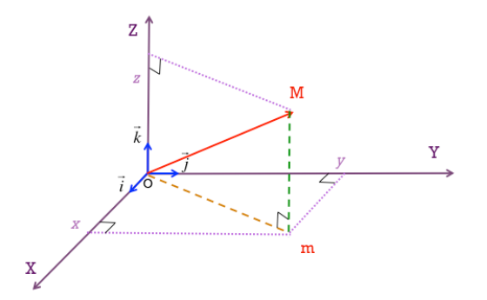
La position du point M est caractérisée par ses coordonnées cartésiennes x, y, z. Le vecteur d'équations $\vec{OM}$ s'écrit alors :
$$\vec{OM}=x\vec{i}+y\vec{j}+z\vec{k}$$
La norme du vecteur $\vec{OM}$est définie par:
$$\left|\vec{OM}\right|=\sqrt{x^{2}+y^{2}+z^{2}}$$
Déplacement élémentaire en coordonnées cartésiennes:
$$d\vec{OM}=dx\vec{i}+dy\vec{j}+dz\vec{k}$$
Élément de volume en coordonnées cartésiennes:
$$dV=dx dy dz$$

I.4.2. Coordonnées Polaires
La position du point matériel M est alors définie par la distance r du point M au point O (r = $\left|\vec{OM}\right|$ ) et par l’angle polaire θ (angle orienté de rotation). La base des coordonnées polaires est (${\vec{u}}_{r}$,${\vec{u}}_{θ}$)
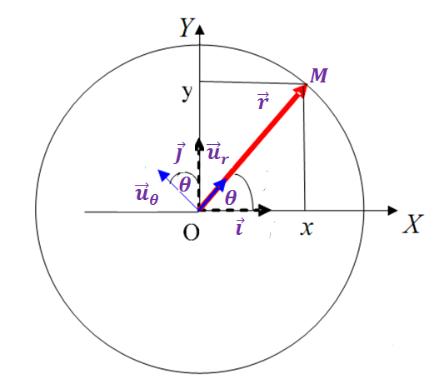
Le vecteur $\vec{OM}$ s'écrit alors:
$$\vec{OM}=r {\vec{u}}_{r}$$
- ${\vec{u}}_{r}$ = vecteur unitaire dont la direction et le sens sont ceux du vecteur $\vec{OM}$ .
- ${\vec{u}}_{θ}$= vecteur unitaire obtenu à partir de ${\vec{u}}_{r}$par rotation de +π/2 autour de l'axe Oz.
Les coordonnées polaires de M sont donc $(r,θ)$ tel que $r Є \left[0,+∞\right]$et$θ Є \left[0,2π\right]$
Lorsque l’on souhaite passer du système de coordonnées polaires au système de coordonnés cartésiennes (ou inversement) il existe des relations simples entre les différentes composantes (coordonnées et vecteur de base):
- Relations sur les coordonnées : $\left\{\begin{aligned}x = r cos θ \\ y = r sin θ\end{aligned}\right.$
- Relations sur les vecteurs : $\left\{\begin{aligned}{\vec{u}}_{r} = cosθ \vec{i} + sinθ \vec{j} \\ {\vec{u}}_{θ}= - sinθ \vec{i }+ cosθ \vec{j}\end{aligned}\right.$
$$\left\{\begin{aligned}{\vec{u}}_{r} = cosθ \vec{i} + sinθ \vec{j} \\ \frac{d{\vec{u}}_{r} }{dθ}=\frac{d\left(cosθ \vec{i} + sinθ \vec{j}\right) }{dθ}=-sinθ \vec{i}+cosθ\vec{j}={\vec{u}}_{θ}\end{aligned}\right.→\left(\frac{d{\vec{u}}_{r} }{dθ}⊥{\vec{u}}_{r}\right)$$
$$\left\{\begin{aligned}{\vec{u}}_{θ}= - sinθ \vec{i }+ cosθ \vec{j} \\ \frac{d{ \vec{u}}_{θ} }{dθ}=\frac{d\left(- sinθ \vec{i }+ cosθ \vec{j}\right) }{dθ}=- \left(cosθ\vec{i }+sinθ\vec{j}\right)=- {\vec{u}}_{r}\end{aligned}\right.→\left(\frac{d{ \vec{u}}_{θ} }{dθ}⊥{\vec{u}}_{θ}\right)$$

I.4.3. Coordonnées Cylindriques
C'est un repère d'espace orthonormé: d'origine O et de vecteurs de base (${\vec{u}}_{r}$,${\vec{u}}_{θ},{\vec{u}}_{z}$) . La position du point M est caractérisée par ses coordonnées cylindriques r, θ et z. Le vecteur $\vec{OM}$ s'écrit alors :
$$\vec{OM}=\vec{OH}+\vec{HM}=r {\vec{u}}_{r} + z {\vec{u}}_{z}$$
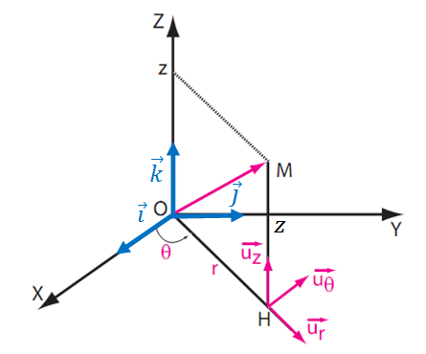
- $\vec{u_{θ}}$ vecteur unitaire obtenu à partir de ${\vec{u}}_{r}$ par rotation de π/2 autour de l'axe Oz.
- H est la projection orthogonale de M sur le plan $xOy$ ( et r = OH ).
- θ est l'angle formé entre $\vec{i}$ et ${\vec{u}}_{r}$ .
La norme du vecteur $\vec{OM}$est définie par:
$$\left|\vec{OM}\right|=\sqrt{r^{2}+z^{2}}$$

Lorsque l’on souhaite passer du système de coordonnées polaires au système de coordonnés cartésiennes (ou inversement) il existe des relations simples entre les différentes composantes (coordonnées et vecteur de base):
- Relations sur les coordonnées : $\left\{\begin{aligned}x = r cos θ \\ y = r\sin{θ} \\ z = z\end{aligned}\right.$
- Relations sur les vecteurs : $\left\{\begin{aligned}{\vec{u}}_{r} = cosθ \vec{i} + sinθ \vec{j} \\ {\vec{u}}_{θ}= - sinθ \vec{i }+ cosθ \vec{j} \\ {\vec{u}}_{z}=\vec{k}\end{aligned}\right.$
Remarque
Dans le cas particulier : $z=0$, la représentation cylindrique devient la représentation
polaire dans le plan $xOy$.
I.4.4. Coordonnées Sphériques
Considérons le repère (o,$\vec{i},\vec{j},\vec{k}$) des coordonnées cartésiennes. On construit la sphère de centre O et contenant le point matériel M sur sa surface.
On appelle m le projeté du point M d’étude dans le plan $(x,o,y)$.
On note :$\left\|\vec{OM}\right\|=OM=r>0$
${\vec{u}}_{r}$ : le vecteur unitaire orienté par$\vec{OM}$
Les vecteurs de base (${\vec{u}}_{r}$,${\vec{u}}_{θ},{\vec{u}}_{φ}$) forment la base orthonormée du système. Cette base est utilisée dans tous les problèmes présentant une symétrie sphérique.
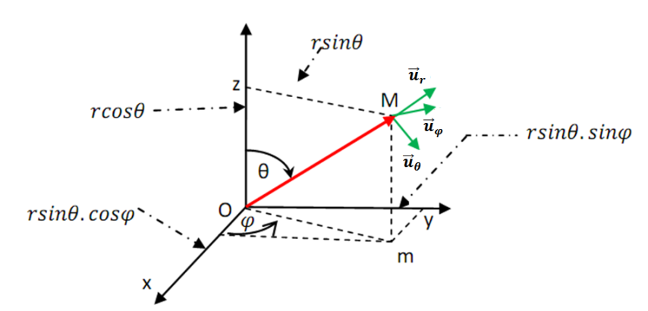
Tout point M de l’espace est repéré par ses trois coordonnées sphériques r, 𝜃 et 𝜑. Le vecteur $\vec{OM}$ est radial ; il est défini par : $\vec{OM}=\vec{Om}+\vec{mM}$
$$\vec{Om}=x\vec{i}+y\vec{j}=r\sin{θ}\cos{φ}\vec{i}+r\sin{θ}\sin{φ}\vec{j}$$
$$\vec{mM}=r\cos{θ}{ \vec{k}}$$
$$\vec{OM}=\vec{Om}+\vec{mM}=r sin{θ}\cos{φ}\vec{i}+r\sin{θ}\sin{φ}\vec{j}+r\cos{θ}{ \vec{k}}$$
$$\left\{\begin{aligned}\vec{OM}=r\left(\sin{θ}\cos{φ}\vec{i}+\sin{θ}\sin{φ}\vec{j}+\cos{θ}{ \vec{k}}\right) \\ \vec{OM}=\left|\vec{OM}\right| {\vec{u}}_{r}=r {\vec{u}}_{r}\end{aligned}\right.$$
La norme du vecteur $\vec{OM}$ est définie par:$\left|\vec{OM}\right|=r$
$${\vec{u}}_{r}=\sin{θ}\cos{φ}\vec{i}+\sin{θ}\sin{φ}\vec{j}+\cos{θ}{ \vec{k}}$$
$$\frac{d {\vec{u}}_{r}}{dθ}=\cos{θ}\cos{φ}\vec{i}+\cos{θ}\sin{φ}\vec{j}-\sin{θ}{ \vec{k}}={\vec{u}}_{θ}$$
$${\vec{u}}_{θ}=\cos{θ}\cos{φ}\vec{i}+\cos{θ}\sin{φ}\vec{j}-\sin{θ}{ \vec{k}}$$
${\vec{u}}_{r}$,${\vec{u}}_{θ},{\vec{u}}_{φ}$base orthonormée directe:${ \vec{u}}_{φ}={\vec{u}}_{r}∧{\vec{u}}_{θ}$ , ${\vec{u}}_{θ}={\vec{u}}_{φ}∧{\vec{u}}_{r}$ , ${\vec{u}}_{r}={\vec{u}}_{θ}∧{\vec{u}}_{φ}$.
$${ \vec{u}}_{φ}={\vec{u}}_{r}∧{\vec{u}}_{θ}=\left|\begin{matrix}\vec{i} & \vec{j} & \vec{k} \\ \sin{θ}\cos{φ} & \sin{θ}\sin{φ} & \cos{θ} \\ \cos{θ}\cos{φ} & \cos{θ}\sin{φ} & -\sin{θ}\end{matrix}\right|$$
$${ \vec{u}}_{φ}=\vec{i}\left|\begin{matrix}\sin{θ}\sin{φ} & \cos{θ} \\ \cos{θ}\sin{φ} & -sin{θ}\end{matrix}\right|-\vec{j}\left|\begin{matrix}\sin{θ}\cos{φ} & \cos{θ} \\ \cos{θ}\cos{φ} & -\sin{θ}\end{matrix}\right|+\vec{k}\left|\begin{matrix}\sin{θ}\cos{φ} & \sin{θ}\sin{φ} \\ \cos{θ}\cos{φ} & \cos{θ}\sin{φ}\end{matrix}\right|$$
$${ \vec{u}}_{φ}=\vec{i}\left({-sin{θ}}^{2}\sin{φ-{\cos{θ}}^{2}\sin{φ}}\right)-\vec{j}\left({-sin{θ}}^{2}\cos{φ}-{\cos{θ}}^{2}\cos{φ}\right)+\vec{k}\left(\sin{θ}\cos{φ}\cos{θ}\sin{φ}-\cos{θ}\cos{φ\sin{θ}\sin{φ}}\right)$$
$${ \vec{u}}_{φ}=\vec{i}\sin{φ}\left(-{\sin{θ}}^{2}-{\cos{θ}}^{2}\right)-\vec{j}\cos{φ}\left({-sin{θ}}^{2}-{\cos{θ}}^{2}\right)$$
$${ \vec{u}}_{φ}=-\vec{i}\sin{φ}\left({\sin{θ}}^{2}+{\cos{θ}}^{2}\right)+\vec{j}\cos{φ}\left({\sin{θ}}^{2}+{\cos{θ}}^{2}\right)$$
$${ \vec{u}}_{φ}=-\vec{i}\sin{φ}+\vec{j}\cos{φ}$$
$${ \vec{u}}_{φ}=-\sin{φ}\vec{i}+\cos{φ}\vec{j}$$
$$\left\{\begin{aligned}{\vec{u}}_{r}=\sin{θ}\cos{φ}\vec{i}+\sin{θ}\sin{φ}\vec{j}+\cos{θ}{ \vec{k}} \\ {\vec{u}}_{θ}=\cos{θ}\cos{φ}\vec{i}+\cos{θ}\sin{φ}\vec{j}-\sin{θ}{ \vec{k}} \\ { \vec{u}}_{φ}=-\sin{φ}\vec{i}+\cos{φ}\vec{j}\end{aligned}\right.$$

Lorsque l’on souhaite passer du système de coordonnées sphériques au système de coordonnés cartésiennes (ou inversement) il existe des relations simples entre les différentes composantes (coordonnées et vecteur de base):

- Relations sur les coordonnées : $\left\{\begin{aligned}x = r sin θ cos φ \\ y = r sin θ sin φ \\ z =r cos θ\end{aligned}\right.$
- Relations sur les vecteurs : $\left\{\begin{aligned}{\vec{u}}_{r}=\sin{θ}\cos{φ}\vec{i}+\sin{θ}\sin{φ}\vec{j}+\cos{θ}{ \vec{k}} \\ {\vec{u}}_{θ}=\cos{θ}\cos{φ}\vec{i}+\cos{θ}\sin{φ}\vec{j}-\sin{θ}{ \vec{k}} \\ { \vec{u}}_{φ}=-\sin{φ}\vec{i}+\cos{φ}\vec{j}\end{aligned}\right.$
Différentielle d’un vecteur en coordonnées sphériques
M se déplace de :
- $dr$ quand il passe de $r$ à $r + dr$ ;
- $rdθ$ quand il passe de $θ$ à $θ + dθ$ ;
- $rsinθdφ$ quand il passe de $φ$ à $φ + dφ$
Il est plus facile de déterminer $d\vec{OM}$graphiquement:
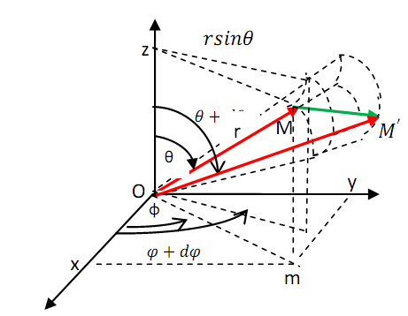
$$d\vec{MM^{'}}=d\vec{OM}=dr {\vec{u}}_{r}+rdθ {\vec{u}}_{θ}+rsinθdφ {\vec{u}}_{φ}$$

$d\vec{OM}$est appelé déplacement élémentaire, noté $dl$

$$\left\{\begin{aligned}x = r sin θ cos φ→dx=sin θ cos φ dr + r cos θ cos φ dθ-r sin θ sin φ dφ \\ y = r sin θ sin φ→dy= sin θ sin φ dr+r cos θ sin φ dθ+r sin θ cos φ dφ \\ z =r cos θ→dz= cos θ dr-r sin θ dθ\end{aligned}\right.$$

En remplaçant dans
$$d\vec{OM}=dx\vec{i}+dy\vec{j}+dz\vec{k}$$

$$d\vec{OM}=\left(sin θ cos φ dr + r cos θ cos φ dθ-r sin θ sin φ dφ\right)\vec{i}+\left(sin θ sin φ dr+r cos θ sin φ dθ+r sin θ cos φ dφ\right)\vec{j}+\left(cos θ dr-r sin θ dθ\right)\vec{k}$$
$$d\vec{OM}=dx\vec{i}+dy\vec{j}+dz\vec{k}$$

$$d\vec{OM}=sin θ cos φ dr\vec{i} + r cos θ cos φ dθ\vec{i}-r sin θ sin φ dφ\vec{i}+sin θ sin φ dr\vec{j}+r cos θ sin φ dθ\vec{j}+r sin θ cos φ dφ\vec{j}+cos θ dr\vec{k}-r sin θ dθ\vec{k}$$
$$d\vec{OM}=\left(sin θ cos φ \vec{i}+sin θ sin φ \vec{j}+cos θ \vec{k}\right)dr +\left( r cos θ cos φ \vec{i}+r cos θ sin φ \vec{j}-r sin θ \vec{k}\right)dθ\left(-r sin θ sin φ \vec{i}+r sin θ cos φ \vec{j}\right)dφ$$

- $d\vec{OM}=\left(sin θ cos φ \vec{i}+sin θ sin φ \vec{j}+cos θ \vec{k}\right)dr +\left( cos θ cos φ \vec{i}+ cos θ sin φ \vec{j}-r sin θ \vec{k}\right)rdθ+\left(- sin φ \vec{i}+ cos φ \vec{j}\right) r sin θdφ$

$$\left\{\begin{aligned}d\vec{OM}=dr {\vec{u}}_{r}+rdθ {\vec{u}}_{θ}+rsinθdφ {\vec{u}}_{φ} \\ d\vec{OM}=dx\vec{i}+dy\vec{j}+dz\vec{k}\end{aligned}\right.$$
on obtient:
$$\left\{\begin{aligned}{\vec{u}}_{r}=\sin{θ}\cos{φ}\vec{i}+\sin{θ}\sin{φ}\vec{j}+\cos{θ}{ \vec{k}} \\ {\vec{u}}_{θ}=\cos{θ}\cos{φ}\vec{i}+\cos{θ}\sin{φ}\vec{j}-\sin{θ}{ \vec{k}} \\ { \vec{u}}_{φ}=-\sin{φ}\vec{i}+\cos{φ}\vec{j}\end{aligned}\right.$$

